Отчет по Курсовой работе №2

Тема «Разработка модели для классификации спам-сообщений на основе методов машинного обучения»

Выполнил: Козлов Эдуард гр.39

Задача классификации спам-сообщений позволяет использовать самые современные технологии машинного обучения и обработки естественного языка, такие как модель трансформер RuBert. Именно эту модель я решил дообучить на своем датасете.

RuBERT является одним из наиболее популярных и мощных вариантов модели BERT для обработки русского языка, который позволяет эффективно решать задачи классификации текстов, включая распознавание спама. Выбор данной модели обусловлен её высокой точностью на русском языке и возможностью дообучения на специфических датасетах.

Для исследования и обучения моделей для классификации спама существуют множество доступных датасетов, которые можно использовать для обучения. Например, датасеты с реальными примерами спам-сообщений из различных источников (email, SMS, мессенджеры и т.д.). Это позволяет легко и быстро начать работу, обучая модель на реальных данных.

Изначально данные были на английском языке, что создавалось дополнительными трудностями при использовании их для анализа и обучения. Чтобы решить эту проблему, я воспользовался встроенным в Excel нейросетевым переводчиком и перевел 5000 строк данных, содержащих пары (метка, сообщение). Такой формат данных, где каждая строка содержит метку (спам/не спам) и текст сообщения, идеально подходит для задачи классификации, так как позволяет использовать метод обучения с учителем.

После настройки параметров и проведения процесса обучения, мы получили модель, способную классифицировать сообщения как спам или не спам на основе текста. Модель была обучена на 3 эпохах с размером батча 16 и коэффициентом обучения 2e-5. Модель показала точность 98% при классификации спам-сообщений.

Затем было разработано веб-приложение с использованием библиотеки Dash. В приложении реализованы следующие функциональные элементы: поле для ввода сообщения, отображение итогового результата (спам/не спам), а также сохранение истории запросов.

Для тестирования приложения использовались два реальных сообщения: одно — это спам, а другое — обычное сообщение, не являющееся спамом.

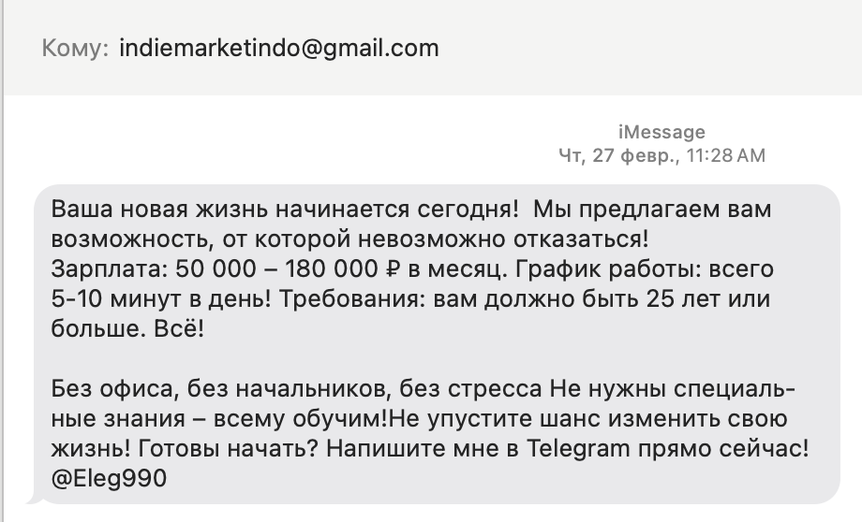

Копируем это сообщение и вставляем в наше приложение.

Видим, что модель правильно определило, что это спам. Далее берем обычное сообщение из переписки.

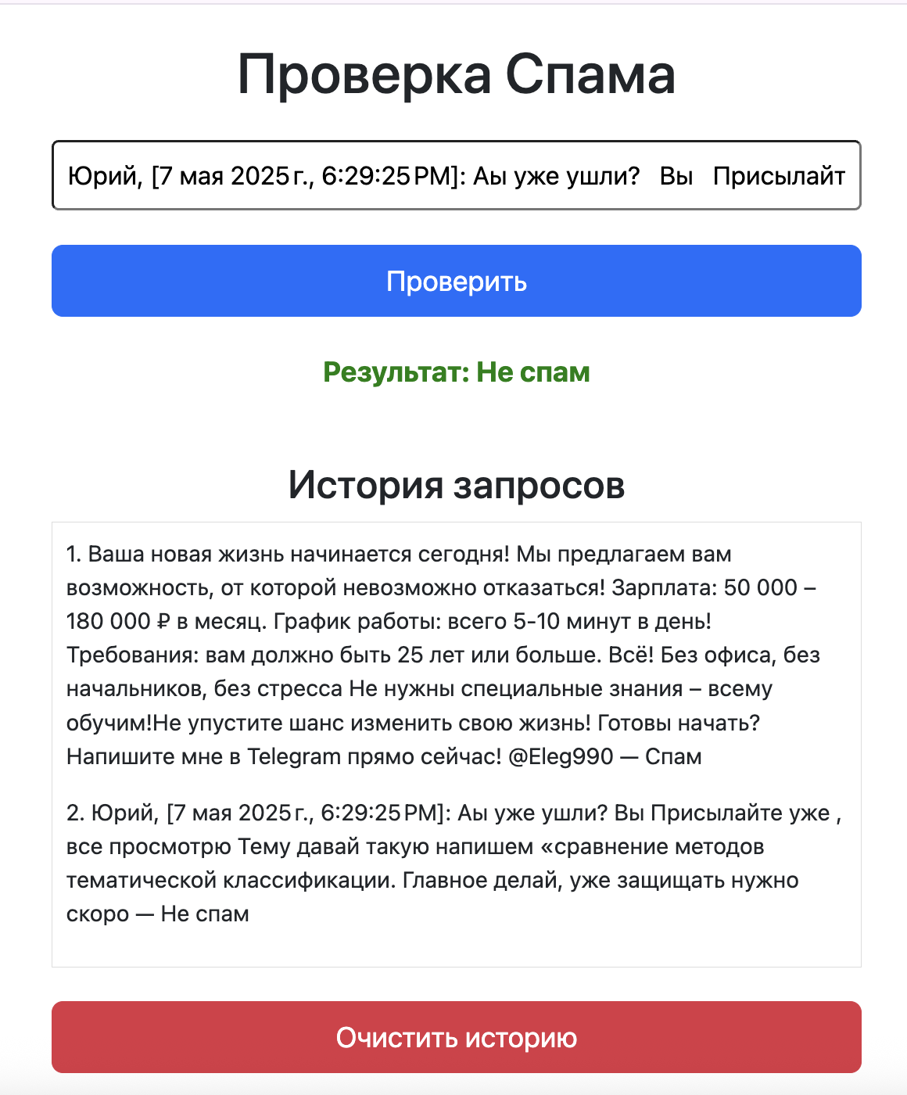

Видим, что модель так же успешно определила, что сообщение не является спамом.